Отчёт по лабораторной работе №3

Администрирование сетевых систем

Ищенко Ирина НПИбд-02-22

Содержание

# 1 Цель работы

Приобретение практических навыков по установке и конфигурированию DHCP-сервера.

# 2 Выполнение лабораторной работы

Запускаем ВМ через рабочий каталог. На ВМ server входим под моим пользователем и переходим в режим суперпользователя. Устанавливаем dhcp(рис. 1).

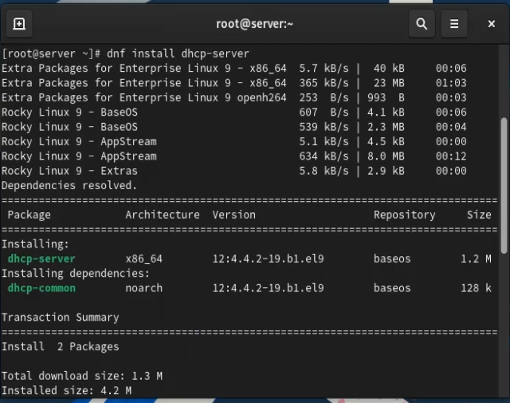

Рис. 1: Установка DHCP

Копируем файл примера конфигурации DHCP dhcpd.conf.example из каталога /usr/share/doc/dhcp* в каталог /etc/dhcp и переименовываем его в файл с названием dhcpd.conf (рис. 2).

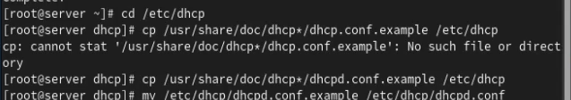

Рис. 2: Копирование файла примера конфигурации и переименование

Редактируем файл /etc/dhcp/dhcpd.conf (рис. 3)

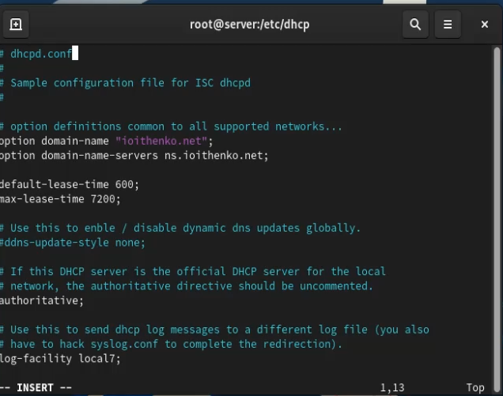

Рис. 3: /etc/dhcp/dhcpd.conf

Настраиваем привязку dhcpd к интерфейсу eth1 виртуальной машины server. Вводим (рис. 4):

cp /lib/systemd/system/dhcpd.service /etc/systemd/system/

Копирование файла dhcpd.service

Рис. 4: Копирование файла dhcpd.service

и редактируем файл /etc/systemd/system/dhcpd.service (рис. 5)

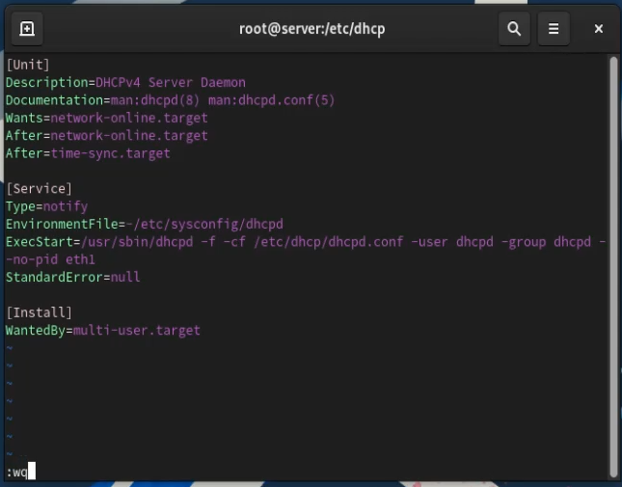

Рис. 5: Редактирование файла /etc/systemd/system/dhcpd.service

Перезагружаем конфигурацию dhcpd и разрешаем загрузку DHCP-сервера при запуске виртуальной машины server (рис. 6)

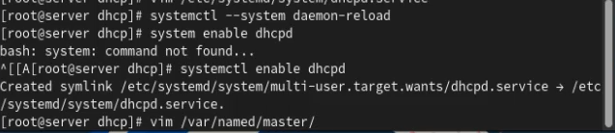

Рис. 6: Перезагрузка конфигурации и автозагрузка DHCP-сервера

Добавляем запись для DHCP-сервера в конце файла прямой DNS-зоны (рис. 7) и в конце файла обратной зоны (рис. 8).

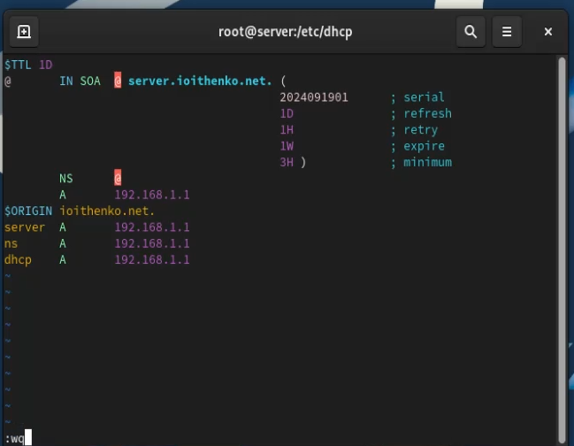

Рис. 7: Редактирование файла прямой DNS-зоны

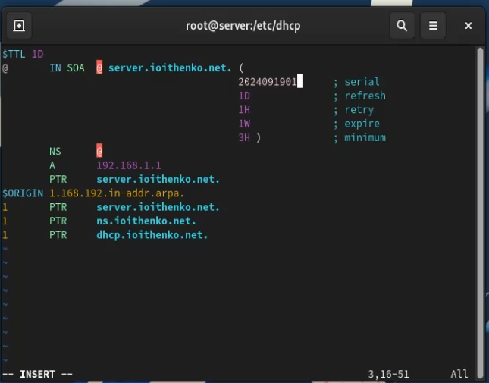

Рис. 8: Редактирование файла обратной DNS-зоны

Перезапускаем named и обращаемся к DHCP-серверу по имени (рис. 9).

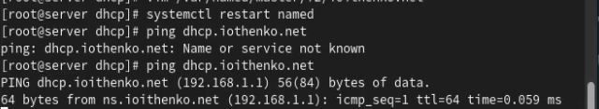

Рис. 9: Перезагрузка DNS-сервера и пинг

Вносим изменения в настройки межсетевого экрана узла server, разрешив работу с DHCP. Восстанавливаем контекст безопасности SELinux (рис. 10), (рис. 11)

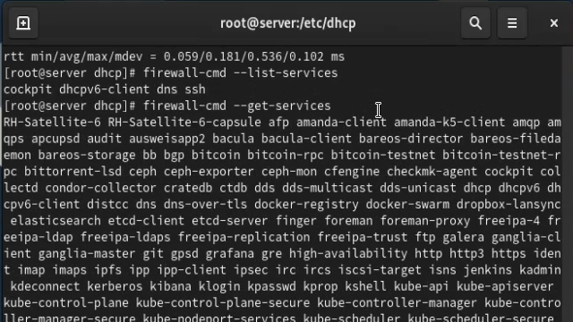

Рис. 10: Внесение изменений в настройки межсетевого экрана, восстановление контекста безопасности

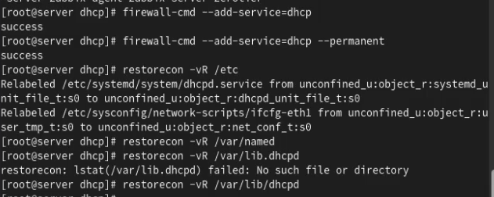

Рис. 11: Внесение изменений в настройки межсетевого экрана, восстановление контекста безопасности

В дополнительном терминале запускаем мониторинг происходящих в системе процессов в реальном времени.

В основном терминале запускаем DHCP-сервер (рис. 12)

Запуск DHCP-сервера

Рис. 12: Запуск DHCP-сервера

Проверяем файл 01-routing.sh в подкаталоге vagrant/provision/client (рис. 13). В Vagrantfile проверяем, что скрипт подключен (рис. 14).

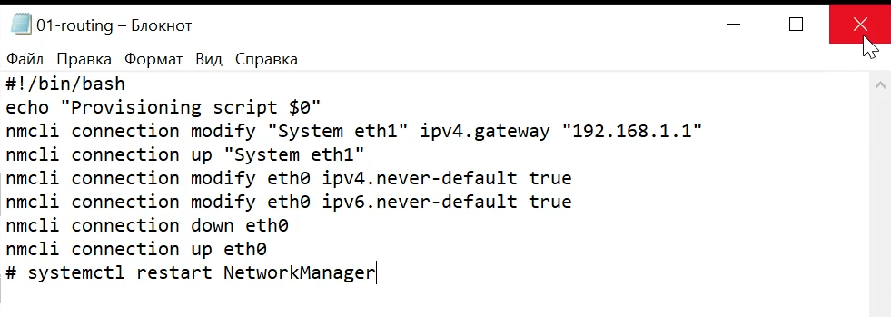

Рис. 13: 01-routing.sh

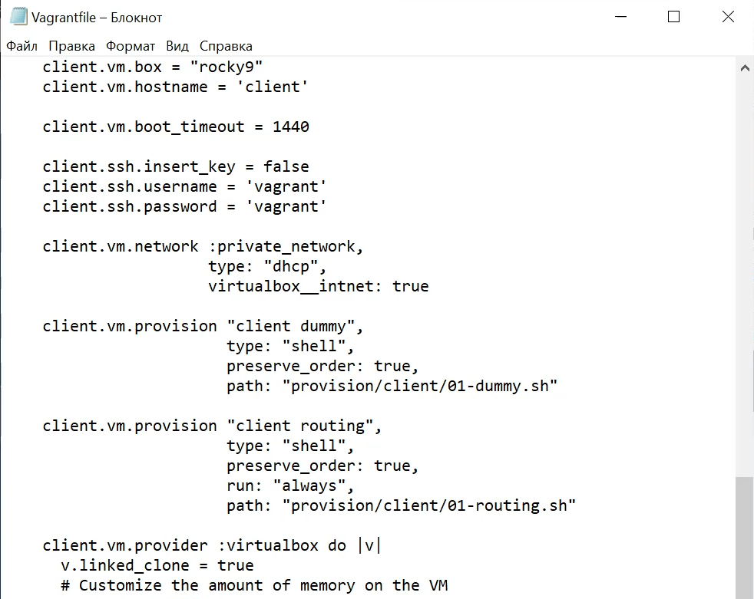

Рис. 14: Vagrantfile

Включаем ВМ client. На server вижу запись о подключении к ВМ узла client и выдачи ему IP-адреса из соответствующего диапазона адресов (рис. 15).

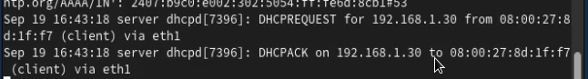

Рис. 15: Запись о подключении к ВМ узла client и выдачи ему IP-адреса

Также просматриваем файл /var/lib/dhcpd/dhcpd.leases (рис. 16)

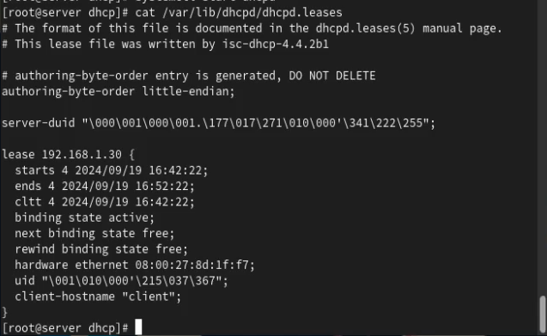

Рис. 16: Просмотр файла /var/lib/dhcpd/dhcpd.leases

Содержание файла:

1 author ing-byte-order Little-endian; - Указывает порядок байтов для записи данных. “Little-endian” означает, что младший байт хранится первым.

1. server-duid “\000\001\000\001.\177\017\271\010\000”\341\222\255”;
   * Это уникальный идентификатор сервера (DUID), используемый для идентификации DHCP-сервера. Он представлен в виде строки байтов.
2. lease 192.168.1.30 {
   * Начало блока аренды IP-адреса 192.168.1.30, который будет предоставлен клиенту.
3. starts 4 2024/09/19 16:42:22;
   * Указывает время начала аренды (дата и время).
4. ends 4 2024/09/19 16:52:22;
   * Указывает время окончания аренды.
5. cltt 4 2024/09/19 16:42:
   * Время последнего запроса аренды (Client Last Transaction Time).
6. binding state active;
   * Указывает, что текущее состояние привязки IP-адреса активно.
7. next binding state free;
   * Указывает, что следующее состояние привязки будет свободным, когда аренда истечет.
8. rewind binding state free;
   * Указывает на состояние возврата привязки, которое также свободно.
9. hardware ethernet 08:00:27:8d:1f:f7;
   * Указывает аппаратный адрес (MAC-адрес) клиента, которому предоставлен этот IP-адрес.
10. uid “\001\010\000’\215\637\367”;
    * Уникальный идентификатор клиента (UID), который может использоваться для идентификации устройства.
11. client-hostname “client”;
    * Имя хоста клиента, который запрашивает аренду IP-адреса.

На ВМ client вводим ifconfig и просматриваем имеющиеся интерфейсы (рис. 17)

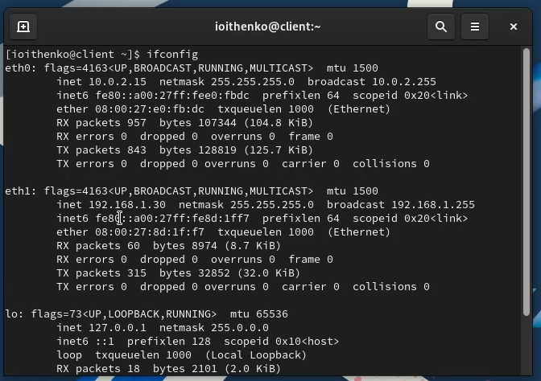

Рис. 17: ifconfig на ВМ client

Содержимое ifconfig:

eth0:

1. eth0: flags=4163<UP BROADCAST, RUNNING, MULTICAST> mtu 1500
   * Интерфейс eth0 активен (UP), поддерживает широковещательную рассылку (BROADCAST), работает (RUNNING) и поддерживает многокаст (MULTICAST). MTU (Maximum Transmission Unit) равен 1500 байтам.
2. inet 10.0.2.15 netmask 255.255.255.0 broadcast 10.0.2.255
   * IPv4-адрес интерфейса: 10.0.2.15. Маска подсети: 255.255.255.0, что означает, что сеть имеет 256 адресов. Широковещательный адрес сети: 10.0.2.255.
3. inet6 fe80::a00:27ff:feed:fbde prefixlen 64 scopeid 0x20
   * IPv6-адрес: fe80::a00:27ff:feed:fbde. Префикс длиной 64 бита, область действия — локальная сеть.
4. ether 68:00:27:e0:fb:de txqueuelen 1000 (Ethernet)
   * MAC-адрес интерфейса: 68:00:27:e0:fb:de. Длина очереди передачи (txqueuelen) составляет 1000 пакетов.
5. RX packets 957 bytes 107344 (104.8 KiB)
   * Получено 957 пакетов, общий объем данных — 107344 байта (104.8 KiB).
6. RX errors 0 dropped 0 overruns 6 frame 6
   * Ошибки при получении: 0 потерянных пакетов, 0 переполнений, 6 ошибок фрейма.
7. TX packets 843 bytes 128819 (125.7 KiB)
   * Отправлено 843 пакета, общий объем данных — 128819 байт (125.7 KiB).
8. TX errors 0 dropped 0 overruns 0 carrier 0 collisions 0
   * Ошибки при передаче: 0 потерянных пакетов, 0 переполнений, 0 ошибок связи, 0 коллизий.

eth1:

1. eth1: flags=4163<UP BROADCAST, RUNNING, MULTICAST> mtu 1500
   * Интерфейс eth1 также активен и имеет те же характеристики, что и eth0.
2. inet 192.168.1.30 netmask 255.255.255.0 broadcast 192.168.1.255
   * IPv4-адрес интерфейса: 192.168.1.30. Маска подсети и широковещательный адрес аналогичны.
3. inet6 fe80::a00:27ff:fe8d:1ff7 prefixlen 64 scopeid 0x20
   * IPv6-адрес: fe80::a00:27ff:fe8d:1ff7, префикс длиной 64 бита, область действия — локальная сеть.
4. ether 08:00:27:8d:1f:f7 txqueuelen 1900 (Ethernet)
   * MAC-адрес интерфейса: 08:00:27:8d:1f:f7. Длина очереди передачи составляет 1900 пакетов.
5. RX packets 69 bytes 8974 (8.7 KiB)
   * Получено 69 пакетов, общий объем данных — 8974 байта (8.7 KiB).
6. RX errors 0 dropped 0 overruns 0 frame 0
   * Ошибки при получении: нет потерянных пакетов, переполнений или ошибок фрейма.
7. TX packets 315 bytes 32852 (32.0 KiB)
   * Отправлено 315 пакетов, общий объем данных — 32852 байта (32 KiB).
8. TX errors 0 dropped 0 overruns 0 carrier 0 collisions 0
   * Ошибки при передаче: нет потерянных пакетов, переполнений, ошибок связи или коллизий.

lo (Loopback):

1. lo: flags=73<UP, LOOPBACK, RUNNING> mtu 65536
   * Интерфейс lo (loopback) активен и работает с MTU равным 65536 байтам.
2. inet 127.0.0.1 netmask 255.0.0.0
   * IPv4-адрес интерфейса loopback: 127.0.0.1, маска подсети — 255.0.0.0.
3. inet6 ::1 prefixlen 128 scopeid 0x10
   * IPv6-адрес loopback: ::1, префикс длиной 128 бит, область действия — локальный хост.
4. loop txqueuelen 1009 (Local Loopback)
   * Длина очереди передачи для интерфейса loopback составляет 1009 пакетов.
5. RX packets 18 bytes 2101 (2.0 KiB)
   * Получено 18 пакетов, общий объем данных — 2101 байт (2 KiB).

Редактируем файл /etc/named/ioithenko.net (рис. 18).

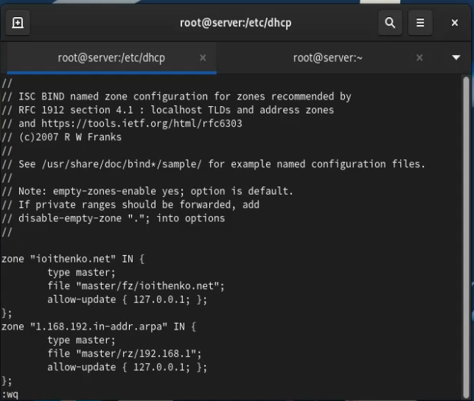

Рис. 18: Редактирование файла /etc/named/ioithenko.net

Перезапускаем DNS-сервер. Редактируем файл /etc/dhcp/dhcpd.conf (рис. 19).

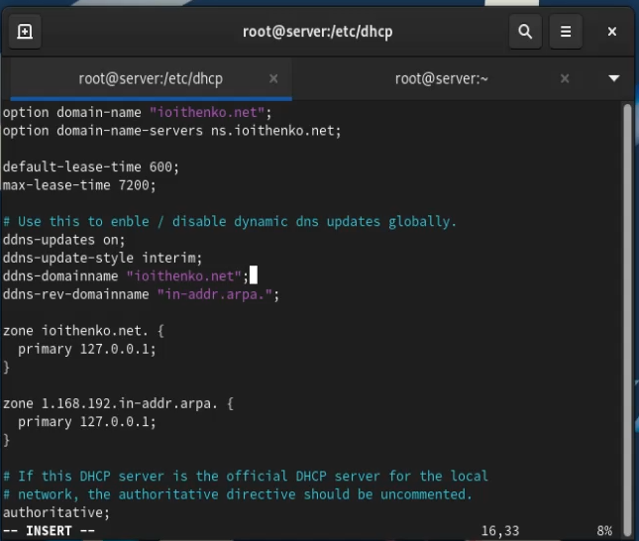

Рис. 19: Редактирование файла /etc/dhcp/dhcpd.conf

Перезапускаtv DHCP-сервер. В каталоге прямой DNS-зоны появился файл ioithenko.net.jnl (рис. 20).

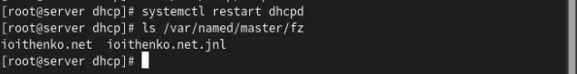

Рис. 20: Успешный перезапуск DHCP-сервера

На виртуальной машине client открываем терминал и с помощью утилиты dig убеждаемся в наличии DNS-записи о клиенте в прямой DNS-зоне (рис. 21).

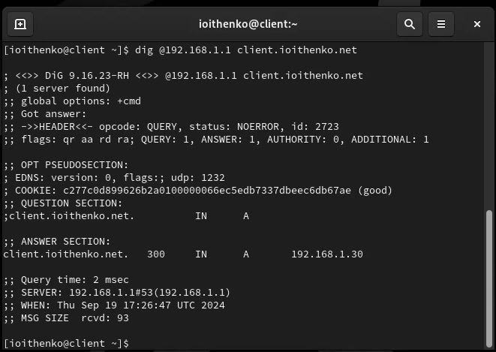

Рис. 21: Проверка DNS-записи о клиенте в прямой DNS-зоне

Давайте разберем вывод команды dig построчно.

1. 3 <<>> DIG 9.16.23-RH <<>> [**192.168.1.1?**] client.ioithenko.net

* DIG 9.16.23-RH: Это версия утилиты dig, используемой для выполнения DNS-запросов.
* [**192.168.1.1?**]: Запрос отправляется на DNS-сервер с IP-адресом 192.168.1.1.
* client.ioithenko.net: Это доменное имя, для которого выполняется запрос.

1. (1 server found)

* Указывает, что был найден один сервер для обработки запроса.

1. 33 global options:

* Это строка может указывать на глобальные параметры, используемые в запросе, но конкретные опции не указаны.

1. 33 Got answer:

* Указывает, что сервер вернул ответ на запрос.

1. 3} ~>>HEADER<<- opcode: QUERY, status: NOERROR, id: 2723

* opcode: QUERY: Тип операции — это стандартный запрос.
* status: NOERROR: Статус ответа — нет ошибок, запрос выполнен успешно.
* id: 2723: Идентификатор запроса, который может быть использован для сопоставления запросов и ответов.

1. 33 flags: qr aa rd ra; QUERY: 1, ANSWER: 1, AUTHORITY: ©, ADDITIONAL: 1

* flags:
  + qr: Указывает, что это ответ (query response).
  + aa: Сервер является авторитетным для данного ответа.
  + rd: Запрос был сделан с рекурсией (recursive).
  + ra: Сервер поддерживает рекурсию.
* QUERY: 1: В запросе была одна запись.
* ANSWER: 1: В ответе содержится одна запись.
* AUTHORITY: 0: Указано количество авторитетных записей.
* ADDITIONAL: 1: В ответе также есть одна дополнительная запись.

1. 53 OPT PSEUDOSECTION!3 EDNS: version: 0, flags:; udp: 1232

* OPT PSEUDOSECTION: Раздел для расширенных DNS (EDNS).
* version: 0: Версия EDNS.
* flags:: Здесь нет дополнительных флагов.
* udp: 1232: Максимальный размер UDP-пакета для ответа — 1232 байта.

1. 3 COOKIE: c277c0d899626b2a0100000066ecSedb7337dbeecédb6Tae (good)

* Это cookie, используемое для идентификации сессии DNS. Указание на то, что cookie “good” может означать его корректность или успешность.

1. 33 QUESTION SECTION:

* Начало секции вопросов.

1. 3client.ioithenko.net. IN A

* Запрос на получение записи типа A (IPv4-адрес) для домена client.ioithenko.net.

1. 53 ANSWER SECTION: client.ioithenko.net. 300 IN A 192.168.1.30

* Ответ на запрос:
  + Доменное имя: client.ioithenko.net.
  + Время жизни (TTL): 300 секунд.
  + Запись типа A с адресом 192.168.1.30.

1. 33 Query time: 2 msec

* Время, затраченное на выполнение запроса — 2 миллисекунды.

1. 3} SERVER: 192.168.1.1#53(192.168.1.13}

* Указывает на сервер, который обработал запрос (192.168.1.1) и его порт (53). Второй адрес (192.168.1.13) может указывать на другой адрес сервера или клиента.

1. 33 MSG SIZE revd: 93

* Размер полученного сообщения — 93 байта.

На ВМ server переходим в каталог для внесения изменений в настройки внутреннего окружения /vagrant/provision/server/, создаем в нём каталог dhcp, в который помещаю в соответствующие подкаталоги конфигурационные файлы DHCP:

Заменяем конфигурационные файлы DNS-сервера(рис. 22).

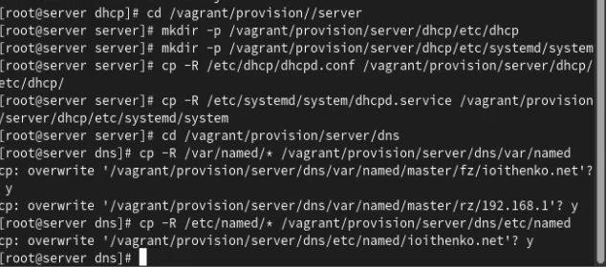

Рис. 22: Заполнение DHCP

В каталоге /vagrant/provision/server создаем исполняемый файл dhcp.sh (рис. 23).

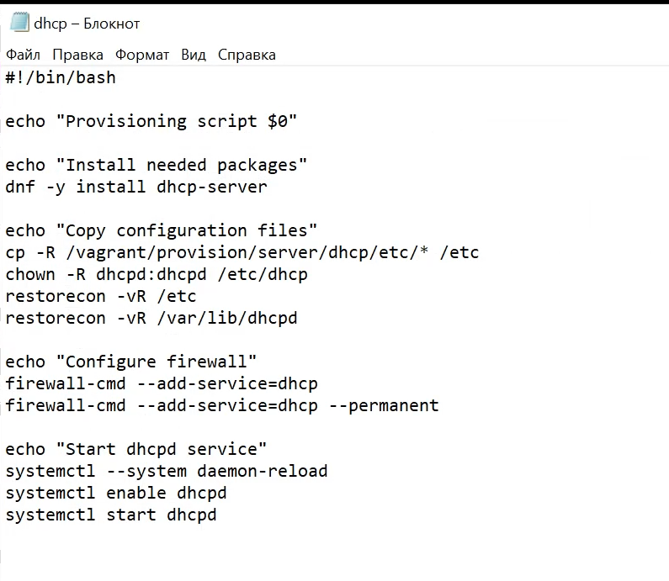

Рис. 23: Создание скрипта dhcp.sh

Для отработки скрипта во время запуска добавляю в Vagrantfile в разделе конфигурации для сервера (рис. 24).

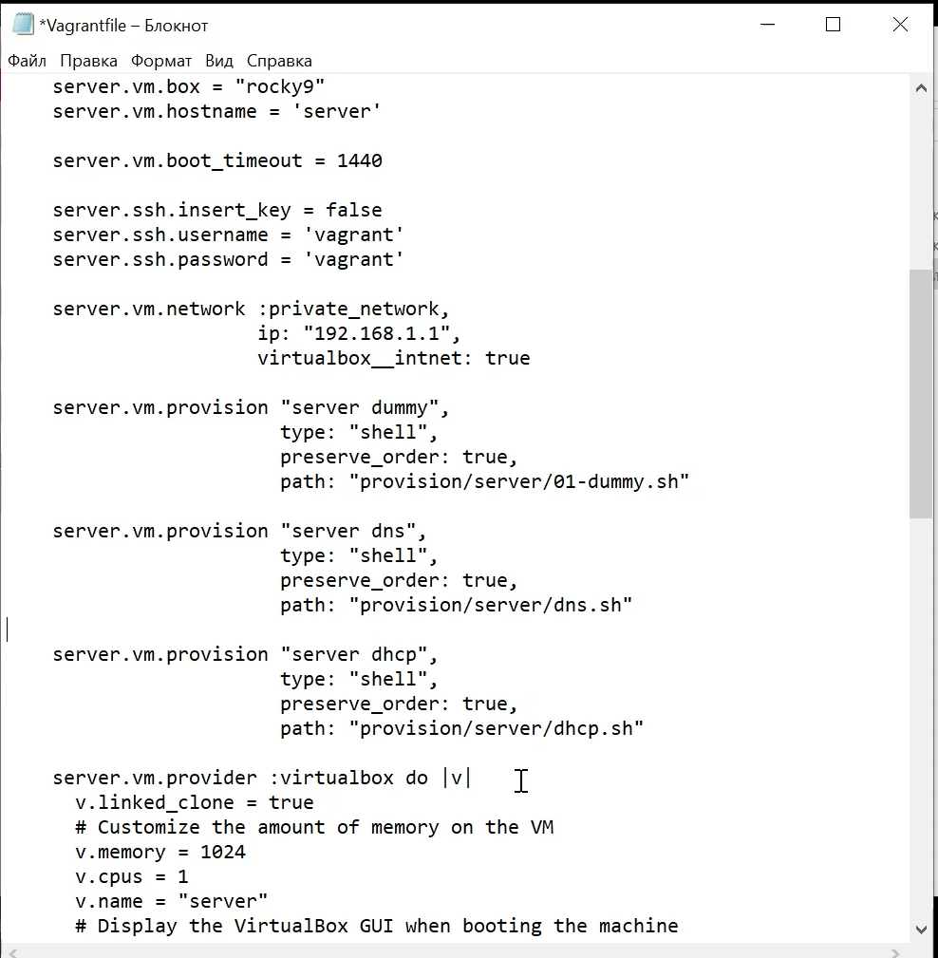

Рис. 24: Vagrantfile

После этого выключаю ВМ:

vagrant halt client

vagrant halt server

# 3 Выводы

В результате выполнения работы я приобрела практические навыки по установке и конфигурированию DHCP-сервера.

# 4 Ответы на контрольные вопросы

1. В каких файлах хранятся настройки сетевых подключений?

В Linux настройки сети обычно хранятся в текстовых файлах в директории /etc/network/ или /etc/sysconfig/network-scripts/.

1. За что отвечает протокол DHCP?

Протокол DHCP (Dynamic Host Configuration Protocol) отвечает за автоматическое присвоение сетевых настроек устройствам в сети, таких как IP-адресов, маски подсети, шлюза, DNS-серверов и других параметров.

1. Поясните принцип работы протокола DHCP. Какими сообщениями обмениваются клиент и сервер, используя протокол DHCP?

Принцип работы протокола DHCP:

Discover (Обнаружение): Клиент отправляет в сеть запрос на обнаружение DHCP-сервера.

Offer (Предложение): DHCP-сервер отвечает клиенту, предлагая ему конфигурацию сети.

Request (Запрос): Клиент принимает предложение и отправляет запрос на использование предложенной конфигурации.

Acknowledgment (Подтверждение): DHCP-сервер подтверждает клиенту, что предложенная конфигурация принята и может быть использована.

1. В каких файлах обычно находятся настройки DHCP-сервера? За что отвечает каждый из файлов?

Настройки DHCP-сервера обычно хранятся в файлах конфигурации, таких как /etc/dhcp/dhcpd.conf. Они содержат информацию о диапазонах IP-адресов, параметрах сети и других опциях DHCP.

1. Что такое DDNS? Для чего применяется DDNS?

DDNS (Dynamic Domain Name System) - это система динамического доменного имени. Она используется для автоматического обновления записей DNS, когда IP-адрес узла изменяется. DDNS применяется, например, в домашних сетях, где IP-адреса часто изменяются посредством DHCP.

1. Какую информацию можно получить, используя утилиту ifconfig? Приведите примеры с использованием различных опций.

Утилита ifconfig используется для получения информации о сетевых интерфейсах.

Примеры:

ifconfig: Показывает информацию обо всех активных сетевых интерфейсах.

ifconfig eth0: Показывает информацию о конкретном интерфейсе (в данном случае, eth0).

1. Какую информацию можно получить, используя утилиту ping? Приведите примеры с использованием различных опций.

Утилита ping используется для проверки доступности узла в сети.

Примеры:

ping yandex.ru: Пингует домен yandex.ru.

ping -c 4 192.168.1.1: Пингует IP-адрес 192.168.1.1 и отправляет 4 эхо-запроса.